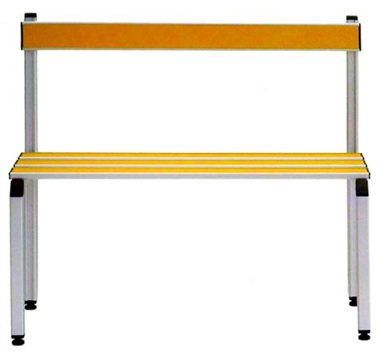
Descrizione:
Panca spogliatoio con schienale.
Struttura in profilato quadro (35x35 mm) in alluminio anodizzato e doghe in alluminio con finitura a vista in laminato stratificato da 0,9 mm.
Piedini regolabili in acciaio inox ricoperto nylon.
Dimensioni
Profondità 41 cm H 87 cm
Lunghezza 100 / 150 / 200 cm
Note: su richiesta possiamo inserire il portascarpe realizzato in profilo tondo di alluminio: 100 cm € 45 / 150 cm € 71 / 200 cm € 90
Codice: AP21006

